Kính thưa quí bạn
Hôm nay xin gởi các bạn vài chuyện đời thường, các bạn không đọc thì “chết” ráng chịu (Tôi đùa nhưng có lẽ nên đọc qua vì có khi tiền mất mà mạng cũng mất) thêm cách lựa dưa hấu (phần 2)
1. Bác sĩ thắc mắc về bài viết lan tràn xa trên “mạng” với tựa để “Tiến sĩ người Việt 4 lần được vinh danh ở Mỹ khẳng định giảm ung thư đáng kể nếu làm đủ 11 điều sau – VietBF”
2. Bác Sĩ Cao Doãn Trung “Xuân về kể chuyện Cuộc Nghiên cứu “Đông Trùng Hạ Thảo”
3. Một tin trên trời: “Nhà khoa học Harvard nghi ngờ sao chổi là tàu vũ trụ ngoài hành tinh”
4. Góc đố vui và lời giải
HCD 6-Aug-2025
Nếu các bạn không thấy hình chỉ thấy cái khung trống không hình, thì nên dọc Microsoft Word attached.
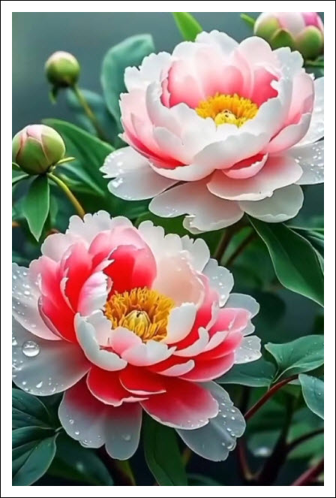

Kính thưa quí bạn, có một bài viết chỉ cách ngăn ngừa ung thư đăng trong nhiều webpage Việt Nam như sau:
From: Kim Oanh Le Thi <lethikimoanh57@ >
Sent: Wednesday, August 6, 2025 6:08 SA
To: HCD G. <huy017@ >; Laitich nguyen <ltn_20877@ >
Subject: Fwd: Tiến sĩ người Việt 4 lần được vinh danh ở Mỹ khẳng định giảm ung thư đáng kể nếu làm đủ 11 điều sau - VietBF
Anh Chiêu Đẳng kính mến.
Út gửi anh, nhưng em thấy hầu như 11 điều kể ra, ít nhiều đều dính ung thư hết. Và cử hết những món ngon trong đời nữa.
Làm sao đây..... Linh chi đông trùng hạ thảo có nguyên chất không anh hay lại bị pha chế?
Ngủ sớm, nhưng nếu không ngủ sớm được thì sao đây. Ngủ trễ mà ngủ ngon giấc đến sáng có được không đây.
Sao có người nói nhuộm tóc không ung thư có người nói có, không biết nghe ai.
Đâu phọng là món ăn sáng ngày xưa ở Việt Nam mà suốt đời ông bà cha mẹ mình đâu có sao.... hoang man quá.
Đọc bài này em thấy càng lo lắng hơn và cuộc sống bị giảm mất niềm vui nếu cử hết những thức ăn kể trên.
Anh cho em ý kiến được không anh
Cám ơn anh
Út Oanh
---------- Forwarded message ---------
From: Lang Pham
Date: Tue, Aug 5, 2025 at 7:44 AM
Subject: Fwd: Tiến sĩ người Việt 4 lần được vinh danh ở Mỹ khẳng định giảm ung thư đáng kể nếu làm đủ 11 điều sau - VietBF
To:
Xin kính chuyểnđể tùy nghi.
LTP
https://www.vietbf.com/forum/showthread.php?t=2075275

Tiến sĩ người Việt 4 lần được vinh danh ở Mỹ khẳng định giảm ung thư đáng kể nếu làm đủ 11 điều sau - VietBF
Lựa chọn lối sống “lành” để ngăn ngừa ung thư(UT) và có thể sử dụng các loại thuốc hỗ trợ phòng chống ung thư(UT) là những cách đơn giản để bạn không lo UT gõ cửa.
TS Phan Minh Liêm là người Việt Nam đầu tiên được 4 lần vinh danh trên bức tường danh dự của Viện Anderson đặt tại Houston, . Đây là Viện UT số một tại Mỹ, kết hợp giữa đào tạo, nghiên cứu và điều trị, chữa trên một triệu bệnh nhân mỗi năm. Được học tập, làm việc nơi này là mơ ước của nhiều bác sĩ, nhà khoa học nghiên cứu chống UT thế giới.
Từ Texas, TS Phan Minh Liêm chia sẻ cho độc giả Trí Thức Trẻ 11 bí quyết để phòng ngừa căn bệnh UT. UT là một bệnh rất nguy hiểm, theo Viện UT Quốc gia Hoa Kỳ dữ liệu từ năm 2010 đến năm 2012 thì có 39,6% người Mỹ có khả năng mắc phải căn bệnh UT.
Tại Việt Nam tỷ lệ tử vong do UT là 74,8 % (thuộc hàng cao nhất trên thế giới). Hơn 150.000 ca UT mới được phát hiện tại Việt Nam. Trong đó đa số trường hợp UT được phát hiện ở giai đoạn muộn hoặc rất muộn khiến việc điều trị rất khó khăn. Sự nguy hiểm của ung thư(UT) đó là sát thủ thầm lặng, khó phát hiện, kháng thuốc, di căn vào các cơ quan quan trọng của cơ thể và đặc biệt nhân loại vẫn chưa tìm ra thuốc điều trị UT hiệu quả.
Nguyên nhân gây UT theo nghiên cứu thì lối sống như hút thuốc lá, ít vận động, thức khuya, rượu bia, môi trường ô nhiễm chất gây UT, tác nhân gây bệnh từ vi khuẩn, vi rút như vi khuẩn HP, vi rút HPV, vi rút viêm gan B, C. Ngoài ra, UT còn do đột biến vật chất di truyền và nguyên nhân do cá bệnh béo phì, tiểu đường, suy giảm hệ miễn dịch.
Để phòng chống căn bệnh UT điều quan trọng nhất chính là cách tránh xa các tác nhân gây ra bệnh.
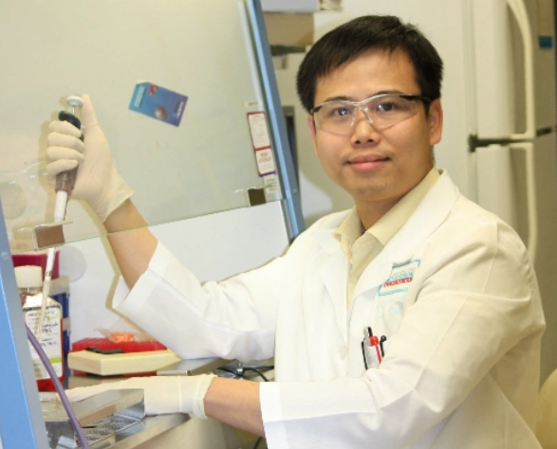
TS Liêm
1. Ăn nhiều chất xơ, hoa quả, rau xanh an toàn. Tuyệt đối không ăn tương, chao, đậu phụng, hắc xì dầu, nước tương (ngoại trừ các hãng nước tương uy tín có chất lượng đảm bảo và kiểm định hàm lượng độc tố aflatoxin). Không ăn các loại thực phẩm nhiễm khuẩn hoặc nấm mốc. Hạn chế ăn các loại dưa muối, dưa cải, củ cải muối.
2. Các thức ăn chứa nhiều dầu mỡ, chiên, nướng, khét cần tránh. Các loại thịt bò, thịt mỡ cần tránh. Nên ăn cá, tôm, hải sản, thức ăn chay.
3. Các thức ăn nóng, và có dầu mỡ tuyệt đối không đựng trong các vật dụng có nguồn gốc từ nhựa, xốp, nylon. Thủy tinh, thép, sứ là các vật liệu an toàn đối với việc lưu trữ thực phẩm.
4. Không nên ăn các đồ hộp, xúc xích, paté gan, nội tạng, cũng như các thực phẩm có nhiều chất bảo quản hoặc màu công nghiệp độc hại.
5. Không sử dụng thức uống có cồn (rượu, bia, kể cả rượu thuốc cũng cần hạn chế hoặc tránh sử dụng). Tuyệt đối tránh xa nơi có khói thuốc lá, khói bụi, ô nhiễm tiếng ồn. Hạn chế sử dụng thịt đỏ vì thực phẩm này có thể kích thích tế bào ung thư tăng trưởng.
6. Tập thể dục điều độ và nhẹ nhàng, sống nơi yên tĩnh, thoáng mát, thư giãn, lạc quan ở nơi có nhiều cây xanh. Chú ý không để thừa cân, thiếu cân và phòng ngừa tiểu đường. Chế độ ăn uống đúng bữa, ăn vừa đủ no. Ngủ sớm và đủ 8 giờ mỗi ngày. Yoga, thiền tĩnh tâm, thư giãn, cầu nguyện, làm việc thiện nguyện rất tốt cho sức khỏe.
7. Sức khoẻ tinh thần rất quan trọng đối với việc phòng ngừa và điều trị UT. Khi mình lạc quan, hạnh phúc, phấn chấn thì hệ miễn dịch sẽ hoạt động hiệu quả và tiêu diệt UT tốt. Khi mình bi quan, buồn, chán đời thì hệ miễn dịch hoạt động yếu, cơ thể sản xuất ra các stress hormone làm kích thích UT phát triển.
8. Thường xuyên thực hiện định kì các xét nghiệm và chẩn đoán tầm soát UT như chụp nhũ ảnh (mammogram), xét nghiệm máu, nội soi ruột, woman well exam, man well exam.
9. Một số thuốc giúp phòng ngừa UT: Curcumin (chiết xuất từ nghệ) Resveratrol (chiết xuất từ vỏ nho…) Zyflamend (kết hợp nhiều dược chất giúp ngừa ung thư) EGCG (chiết xuất từ trà xanh) Ngoài ra, linh chi và đông trùng hạ thảo (cordyceps) cũng giúp tăng cường sức khoẻ, tăng cường hệ miễn dịch giúp ngừa UT.
10. Duy trì cân nặng hợp lý. Không để thừa cân hoặc thiếu cân. Béo phì và tiểu đường làm tăng nguy cơ UT.
11. Bảo vệ cơ thể khỏi các tác nhân gây UT như tia tử ngoại, khói thuốc, khói bụi, các hoá chất độc hại… Một số hoá chất sử dụng trong ngành công nghiệp chăm sóc sắc đẹp, in ấn, da giày,… như thuốc nhuộm tóc, sơn móng tay, mực in, chất tạo màu… có chứa nhiều hoá chất tăng nguy cơ UT.
Do đó, cần mang bao tay, khẩu trang, tăng cường thông thoáng khí, sử dụng các hệ thống có chức năng lọc không khí và cô lập, phân huỷ các hoá chất gây UT này. Sử dụng kem chống nắng, dùng mũ, dù che nắng khi tiếp xúc với tia tử ngoại
VietBF@sưu tập
VIETBF Diễn Đàn Hay Nhất Của Người Việt Nam
--
http://lethikimoanh9.blogspot.com

HCD: Cám ơn cô Út Oanh. Nhờ cô tỏ ý thắc mắc nên tôi mới dám “có ý kiến”. Thấy ghi là bài viết của một vị Tiến sĩ người Việt 4 lần được vinh danh ở Mỹ tôi e ngại quá. Nhưng vị nầy là Tiến Sĩ không biết ngành nào còn cô là một vị Y Khoa Bác sĩ nên thắc mắc của cô cũng nặng kí. Cũng đành.
Cũng như mọi chuyện khác, các bạn hãy tin ở chính mình, đừng tin tôi, có khi tôi sai. Tôi không phải là người chuyên môn đâu.
Tôi để chữ màu den từ đây.
Dưới đây là phân tích từng điểm trong bài viết chỉ rõ đâu là thiếu bằng chứng hoặc có thể gây hiểu nhầm (tôi kèm các link tham khảo tiếng Anh tin được. Tôi tránh link tham khảo tiếng Việt vì thường "chép lại lẫn nhau và người chép lại cũng tay ngang như tôi”
Những thứ mà Tiến Sĩ Liên viết chưa hẳn đúng lắm hay có phần gây hiểu lần
A. Thứ tự tuyệt đối “không ăn tương, chao, đậu phộng, hắc xì dầu...” Đúng là chất aflatoxin trong lạc nấm mốc là yếu tố tăng nguy cơ ung thư gan, tương chao xì dầu có kiểm phẫm thì ăn chút ít cũng không sao. Riêng về đậu phộng thì ăn có so đâu trì khi nó bị mốc, đậu phộng không mốc thì an toàn.
Nguồn tham khảo:
https://en.wikipedia.org/wiki/Cancer_prevention?utm_
https://www.eatingwell.com/liver-cancer-risk-study-11782207?

B. Các loại thuốc bổ sung thực vật như curcumin, resveratrol, EGCG, Zyflamend, linh chi, đông trùng hạ thảo...Các polyphenol như curcumin (nghệ), resveratrol (vỏ nho), EGCG (trà xanh) được nghiên cứu phòng ngừa tế bào ung thư in vitro hoặc trên động vật mẫu, nhưng bằng chứng ở người còn hạn chế. Các meta-phân tích chưa khẳng định rằng uống supplement giúp ngừa ung thư ở người bình thường
Nguồn tham khảo:
https://www.spandidos-publications.com/10.3892/ijfn.2020.9?ut

Vỏ nho esveratrol hiện đang thử nghiệm phòng polyp đại tràng như nghiên cứu NHS nhưng vẫn chưa kết luận hiệu quả chắc chắn, và liều dùng trong thực phẩm khó đạt ngưỡng tác dụng

Không có đủ dữ liệu thực tế cho thấy Zyflamend, linh chi, cordyceps phòng ngừa ung thư ở người khỏe mạnh, chưa nên khuyến cáo của các tổ chức Y khoa (như WHO).
Nguồn tham khảo: https://www.thesun.co.uk/health/32355867/foods-contain-resveratrol-prevent-bowel-cancer-trial-nhs/?utm và
https://www.health.com/resveratrol-8662308?utm

C. Quan điểm "sống yên tĩnh, thiền, lạc quan giúp miễn dịch tiêu diệt ung thư"
Tâm trạng vui vẻ, không căng thẳng có thể giúp ích cho sức khỏe tổng quát, nhưng việc làm "hệ miễn dịch tiêu diệt ung thư" là khá phóng đại. Chưa có thử nghiệm lâm sàng chứng minh thiền hay tâm lý đơn thuần ngăn ngừa ung thư ở người chưa mắc bệnh
Nguồn tham khảo:
https://www.mdpi.com/2304-8158/14/10/1788?utm_
https://www.nature.com/articles/s41419-024-06641-6?utm_
D. "Không đựng đồ nóng dầu mỡ trong hộp nhựa/xốp..." Về lâu dài, một số chất dẻo chứa hóa chất có thể ảnh hưởng sức khỏe, nhưng việc nhấn mạnh liên hệ trực tiếp đến ung thư là quá khắt khe nếu không có nguồn cụ thể.

Kết luận
Các lời khuyên lối sống lành mạnh: ăn nhiều rau củ, chất xơ, hạn chế thịt đỏ, đồ chiên xào, đường, rượu, tập thể dục đều đặn, duy trì cân nặng phù hợp, và tầm soát định kỳ — đều được y khoa và các “cơ sở tài liệu” lớn như WCRF, ACS, NCI...có khuyên rõ ràng Riêng các biện pháp khác như thuốc thực vật (supplements), tâm lý đơn thuần có thể thay thế điều trị ung thư thì thiếu chứng cớ lâm sàng.
Nguồn tham khảo:
https://en.wikipedia.org/wiki/Cancer_prevention?utm_source=chatgpt.com

Cũng như mọi chuyện khác, các bạn hãy tin ở chính mình, đừng tin tôi, có khi tôi sai. Tôi không phải là người chuyên môn đâu.
-----===<o0o>===-----

HCD: Có một thứ đáng quan tâm nơi đây là Đông Trùng Hạ Thảo. Nên đọc qua để khỏi bị gạt
( trích - >)
Dưới đây là bài viết của Bác Sĩ Cao Doãn Trung đăng năm 2011. Đó là hình scan trang đặc san, nếu các bạn kho6ngt thấy xin đọc Microsoft Word attached theo email nầy.
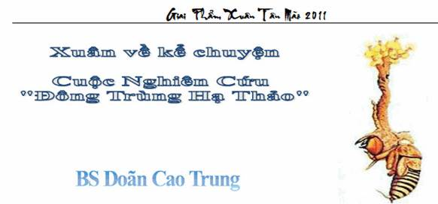
Xuân về kể chuyện Cuộc Nghiên cứu “Đông Trùng Hạ Thảo” Bác Sĩ Cao Doãn Trung
Người Việt Nam có tập quán cứ độ xuân về Tết đến là dịp để biếu tặng nhau những món quà của ngon vật lạ hiếm quý và hảo hạng để tỏ lòng biết ơn kèm với những điều chúc tụng tốt lành. Những gói quà tặng cao lương mỹ vị nào vi, nào yến, nào sâm, nhung, thần dược đủ loại được chiếu cố và trân trọng nhất. Trong những năm gần đây, người ta thấy món quà tặng "thần dược" thật đắt tiền được khá nhiều người chiếu cố vì được truyền khẩu là môn thuốc đại bổ lục phủ ngũ tạng và trị được bá bệnh nan y; đó là vị thuốc đông y có tên "đông Trùng Hạ Thảo". Vị thuốc này xuất xứ từ Trung Quốc, được đưa vào Việt Nam và được quảng cáo ra rả trên các báo, đài hải ngoại cùng với loài nấm linh chi, coi như là thần dược quý hơn cả sâm, nhung, vi, yến. Khách quý bạn hiền tới nhà chúc Tết được chủ nhà lấy vài cọng "đông Trùng Hạ Thảo" bỏ vào bình trà pha mời đãi khách uống để tỏ là thuộc giai cấp quý phái cao sang của thời đại đỉnh cao trí tuệ khoa học kỹ thuật nguyên tử ngày nay.
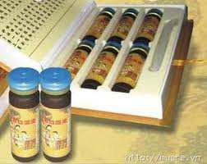

Chúng ta không phủ nhận được giá trị bổ dưỡng hay điều trị của đông y dược mấy ngàn năm xưa nay, đã chứng tỏ khả năng trước cả thời đại phát triển tây y. Chúng ta cũng không bàn tới óc mê tín vào khả năng "thần dược" của những người đang mắc phải những bệnh kinh niên, hiểm nghèo mà nền tây y hiện đại đã bó tay. Họ coi thần dược như là chiếc phao cuối cùng để bấu víu. Chúng ta cũng không bàn tới khía cạnh thương mại đem vị thuốc và khả năng trị bệnh lên màn quảng cáo rầm rộ ngoài đường phố vỉa hè. Chúng ta chỉ muốn nói ở đây những kiến thức khoa học để soi sáng câu chuyện về "đông Trùng Hạ Thảo" đang là tề tài sôi sục khi đã có nhiều người chết và nhiều người phải khiêng đi bệnh viện vì đã ăn uống "đông trùng hạ thảo". Vậy đông trùng hạ thảo là cái gì? Nó là thức ăn hay vị thuốc bổ hay là vị thuốc trị bệnh hay là thuốc độc?
Xin thưa ngay nó là cả 4 thứ đó tùy theo sự hiểu biết của mỗi người. Chúng ta nhớ lại câu chuyện trứng chim cút trước năm 1975 ở Sàigòn.
Thời đó, người Tàu Chợ Lớn bí mật nuôi chim cút trong nhà để lấy trứng cút đóng hộp đem bán rất đắt kèm truyền khẩu quảng cáo rầm rộ trứng cút là vị thuốc đại bổ hơn cả vi, yến, sâm, nhung... Khi việc nuôi chim cút trong nhà bị lộ thì nhiều người Việt Nam bắt chước đua nhau bỏ vốn nuôi chim cút. Khi đó ngưòi Tàu đem bán hết chim cút đắt như vàng. Tiếp theo đó, người ta lại truyền khẩu tung tin đăng báo rầm rộ rằng ăn trứng cút sẽ bị bệnh cùi. Thế là mọi người không ai mua trứng cút nữa và biết bao nhiêu người Việt Nam nuôi chim cút bị sạt nghiệp, mất hết vốn liếng nhà cửa. Còn người Tàu Chợ Lớn thì giàu sụ vì đã bán được hết trứng cút và chim cút giá đắt. Không ai biết trứng cút là thức ăn hay thuốc bổ hay thuốc trị bệnh hay thuốc độc!
Hiện nay, báo, đài đang quảng cáo rằng đông trùng hạ thảo là một loài rất đặc biệt không phải động vật mà cũng không phải là thực vật nên rất hiếm quý và rất có giá trị dùng trong đông y dược. Về mùa đông thì nó là động vật thuộc dòng côn trùng dưới đất, về mùa hạ thì nó lại hóa thân mọc thành một cây thực vật thuộc dòng cây thảo. Mùa đông nó là loài côn trùng, mùa hạ là loài cây thảo; do đó phần gốc của nó có hình thù một con sâu mà phần thân ngọn của nó có hình một thân cây mềm nhỏ. Do đó, nó mang đủ vật liệu của hai loài động vật và thực vật nên rất bổ dưỡng và trị được bá bệnh. Của lạ hiếm thường được coi là của quý. Việt Nam sau 1975, những người bị đi tù cải tạo không có đủ thức ăn nên trong trại tù bắt được con gì ăn con nấy, giun, dế, rắn, rít, bọ cạp... ăn hết ráo. Dân chúng thì bắt đầu ăn đủ loại côn trùng như dế, rít, bọ cạp, ấu trùng ve...Các món này hiện nay được bán trong nhiều quán nhậu khắp nước.

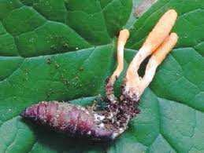

Rồi một hôm, người ta chở vào bệnh viện cấp cứu một nhóm người sau khi họ ăn nhậu món ấu trùng ve chiên bơ, có người lăn ra chết sau khi ăn xong, có người sùi bọt mép tê liệt, suy hô hấp, hôn mê chở vào bệnh viện cấp cứu. Chúng tôi bèn nhập cuộc nghiên cứu xem độc chất gì đã gây ra vụ ngộ độc sau khi ăn ấu trùng ve chiên bơ này. Chúng ta tự hỏi xưa nay người Việt Nam ta vẫn ăn ấu trùng tơ tằm (con nhộng) chiên bơ ngon bổ có sao đâu? Nhiều tiệm nhậu vẫn đang bán ấu trùng chiên bơ ăn có sao đâu? Chúng tôi theo chân bệnh nhân sau khi xuất viện về tận miền lục tỉnh nơi họ đã đào đất bắt ấu trùng ve để chiên bơ nhậu. Chúng tôi chứng kiến họ đào được những ấu trùng ve có hình thù khác nhau tùy theo giai đoạn phát triển, có con chỉ như con sâu, có con có đủ chân râu. Con nào đã già và mạnh khỏe thì còn thấy nhúc nhích. Con nào quá non và yếu thì nằm im re. đồng bào miền tỉnh rủ nhau đi đào bắt ấu trùng bán cho các tiệm nhậu rất nhộn nhịp. Ấu trùng chiên bơ người ta ăn vẫn ngon lành hằng ngày ở tiệm nhậu như vậy không sao, nay có vụ ngộ độc thì ai cũng cho rằng do vấn đề vệ sinh quán ăn không bảo đảm gây nhiễm trùng thực phẩm mà thôi. Nhưng dưới con mắt chuyên khoa nhiễm độc thì vấn đề không đơn giản như vậy, vì triệu chứng ăn xong lăn ra chết vì sùi bọt mép, phù phổi, suy hô hấp, hôn mê không phải là triệu chứng của nhiễm trùng thực phẩm. Họ bị đầu độc bởi độc chất lén bỏ vào ấu trùng chiên bơ chăng? Nhưng ấu trùng đã ăn hết đâu còn dư để đem xét nghiệm tìm độc chất lạ bỏ vào đó! Chỉ còn một cách là chúng tôi theo bệnh nhân tới tận nơi họ đã đào bắt ấu trùng để ăn, chúng tôi chứng kiến họ đào bới nơi mảnh đất ven rừng cách nhà họ không xa lắm. Chúng tôi đem các con ấu trùng này về phòng thí nghiệm của trường đại học dùng kính hiển vi, cắt mỏng từng con ấu trùng ra để quan sát nội tạng của chúng xem có gì lạ không. Một kết quả thật bất ngờ làm chúng tôi ngạc nhiên là có con có đầy đủ nội tạng, có con nội tạng bị dị dạng, có con hoàn toàn không có nội tạng mà chỉ toàn là một mô đặc đồng nhất. Quan sát kỹ mô đặc đồng nhất này dưới kính hiển vi thì thấy cấu trúc là những mô sợi dài đồng nhất. Chúng tôi nghỉ rằng đây là mô thực vật và loài thực vật dạng sợi thì chỉ có thể là loài nấm dạng sợi. Quả thật như vậy, chúng ta đã biết rằng nấm là loài thực vật có chu trình phát triển rất đặc biệt. đơn vị căn bản gốc của loài nấm là bào tử nấm. Bào tử nấm là tế bào gốc của nấm. Khi điều kiện độ ẩm và nhiệt độ thích hợp thì bào tử nấm nẩy nở mọc ra thành sợi nấm. Các sợi nấm của nhiều bào tử mọc dài dần thành một mạng sợi hay bó sợi như một mớ tóc hay bó tóc. Khi lật tảng đá hay thân cây mục lên khỏi mặt đất, chúng ta nhìn thấy ở mặt dưới tảng đá hay thân cây những sợi nhỏ li ti như tóc từng đám dính vào đá, vào thân cây. đó là các mạng nấm dạng sợi. Những mạng sợi nấm này có thể sống dưới đất như vậy vài trăm năm hoặc ngàn năm. Trên nền tảng mạng nấm sợi đó, nếu có 2 bào tử nấm đực và cái gặp điều kiện độ ẩm và nhiệt độ thích hợp sẽ phối hợp nhau thành một bào tử nấm với 2 nhân và bào tử nấm 2 nhân này sẽ mọc thành một cây nấm con (Xin xem hình vẽ). đầu thân cây nấm con sẽ phát triển thành nón nấm. Mặt dưới của nón nấm sẽ sinh sản ra các bào tử nấm mới. Trung bình một cây nấm sinh ra khoảng 15 tỷ bào tử nấm. Bào tử nấm khi bung ra khỏi nón nấm được gió thổi đi xa khắp bốn phương trời, rơi lại xuống đất rồi tiếp tục chu trình tạo mạng sợi nấm mới và cây nấm mới. Thông thường về mùa hạ, sau một cơn mưa là độ ẩm và nhiệt độ đất thích hợp nên nấm mọc lên ào ào trên mặt đất, trên thân cây mục, trên tảng đá phủ mùn thực vật. Chúng mọc rất nhanh, chỉ trong vài giờ đồng hồ thành cây nấm lớn. Nấm mọc rồi chỉ sống vài ngày là tàn lụn.
Nấm có rất nhiều loại. Có loại ăn rất ngon như nấm rơm, nấm mèo, nấm mối. Có loại ăn rất độc chết người như nấm Phalloid, Muscarina. đến đây thì chúng ta đã thấy tia sáng lóe ra ở cuối đường hầm của cuộc nghiên cứu tìm độc chất trong ấu trùng ve chiên bơ: những con ấu trùng ve đã gây ngộ độc chết ngưòi chính là những con ấu trùng đã bị nhiễm bào tử nấm độc!

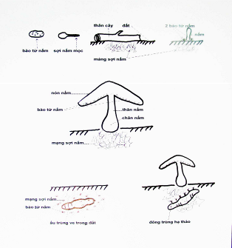

Thật vậy, trong mùa đông xuân, côn trùng ve còn ở dạng ấu trùng non sống dưới đất. Chúng bị nhiễm bào tử nấm từ mạng nấm sợi trong đất. Bào tử nấm xâm nhập vô ấu trùng và sẽ mọc thành mạng nấm sợi trong cơ thể ấu trùng. Mạng nấm sợi bị giới hạn bởi lớp da của ấu trùng nên phát triển thành một mô sợi đồng nhất khắp cơ thể ấu trùng, giết chết ấu trùng và biến con ấu trùng ve thành một mô thực vật có hình thù y nguyên hình thù của con ấu trùng. Qua mùa hạ, có mưa, tạo điều kiện độ ẩm và nhiệt độ thích hợp cho những bào tử nầm đực và cái phối hợp mọc thành sợi cây nấm chui ra bằng lỗ miệng, hốc mắt của xác con ấu trùng rồi phát triển thành cây nấm lớn mọc lên khỏi mặt đất. Cây nấm này có phần gốc rễ nấm mang hình thù của xác ấu trùng và phần thân nón mang hình dạng cây nấm của chủng loại nấm. Phần gốc là tàn tích của con ấu trùng mùa đông dưới đất nên gọi là đÔNG TRÙNG, phần thân ngọn là cây HẠ THẢO (Xin xem hình vẽ). Sản phẩm hóa kiếp nầy gọi là loài "đông Trùng Hạ Thảo".
Nếu bào tử nấm là thuộc loại nấm không độc thì chúng ta có thể ăn được loại đông trùng hạ thảo này vô hại. Nhưng nếu bào tử nấm thuộc loại nấm độc Phalloid hay Muscorina thì ăn loại đông trùng hạ thảo này, chúng ta sẽ bị ngộ độc chết dễ như chơi.
Bệnh cảnh lâm sàng của các nạn nhân trong nhóm người ăn ấu trùng chiên bơ bị ngộ độc nhập bệnh viện có tất cả các triệu chứng của bệnh ngộ độc nấm Muscarina gây sùi bọt mép, phù phổi, hôm mê, suy hô hấp chết. Chẩn đoán của chúng tôi do đó có xác định rõ ràng là nhóm người này đã bị ngộ độc nấm Muscarina khi ăn ấu trùng ve vì cấu trúc của ấu trùng ve này dưới kính hiển vi là một cấu trúc mô sợi nấm chứ không phải cấu trúc của nội tạng của con ấu trùng ve. Chúng tôi đã xác nhận lại chẩn đoán bằng cách quay trở lại nơi đào bắt ấu trùng, sau khi có các cơn mưa hạ thì thấy tại đó mọc lên rất nhiều nấm mà phần gốc rễ nấm mang hình thù của ấu trùng ve. Khi đào bắt ấu trùng để ăn là mùa xuân chưa mưa, nấm chưa mọc nên còn ở dạng nấm mạng sợi trong cơ thể con ấu trùng, nhưng sự thật nó đã chết và chỉ còn là cái xác chứa đầy nấm sợi và bào tử nấm bên trong. Ăn phải tất nhiên chết vì nấm độc.

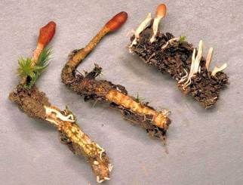

Chúng tôi không biết món đÔNG TRÙNG HẠ THẢO của người Tàu hiện nay, họ đào nhổ ở đâu hay nuôi trồng cách nào để sản xuất đại trà đem bán làm "thần dược", nhưng chúng ta cần cảnh giác nếu có lẫn bào tử nấm độc thì tai nạn lăn ra chết vì ăn uống đông trùng hạ thảo là điều rất dễ hiểu. Bào tử của mọi loại nấm độc lẫn không độc đều sẵn có ở khắp mặt địa cầu nên cơ hội cho nấm độc mọc khi gặp đúng điều kiện độ ẩm và nhiệt độ không phải là hiếm khó. Khi bị ngộ độc không dễ gì tìm ra độc chất là gì nếu không gặp được bác sĩ chuyên khoa nhiễm độc, có kinh nghiệm để được chẩn đoán và điều trị chính xác.
BS DOÃN CAO TRUNG
(< - hết trích)
-----===<o0o>===-----
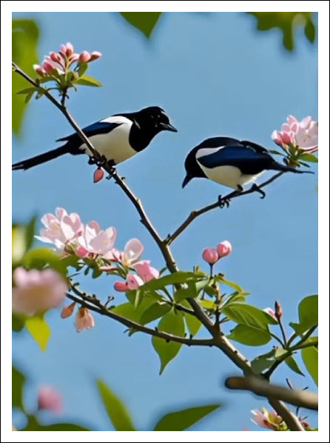
From: binh nguyen <binhn999@
Sent: Monday, August 4, 2025 5:39 CH
To: 'DKSG67
Subject: Re: Cach lua dua hau, choc cho vui (Nguoi Viet o TQ) goc do vui va loi giai
Thân gửi anh Đẳng: "Phương pháp 2 ngón " là phương pháp số mấy trong bài viết cách lựa dưa hấu vậy?
Bình.
HCD: Thưa anh Bình câu anh hỏi được anh Nhạc trả lời bên dưới
From: Nhac Tran <nhac.tran@
Sent: Monday, August 4, 2025 12:31 CH
Subject: Re: [BanVTCT] FW: Cach lua dua hau, choc cho vui (Nguoi Viet o TQ) goc do vui va loi giai

Surface not shiny là tốt thì chưa đúng hẳn.
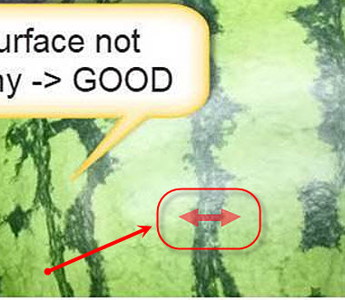
Cần chọn chiều rộng của các lằn sọc trên đây (chỗ tôi để mũi tên có mầu đỏ) càng lớn, càng có mầu xanh thẫm đậm gần như mầu đen thì trái dưa hấu sẽ ngọt như đường cát mát như đường phèn. Ăn nó có cảm tưởng như đang ăn đường mía. Mời ngẩu sực.
Cám ơn anh Đẳng__TNN
HCD: Cám ơn anh Trần Ngọc Nhạc.
Dưới đây là hình giải thích lựa dưa bằng cách “hai ngón tay”
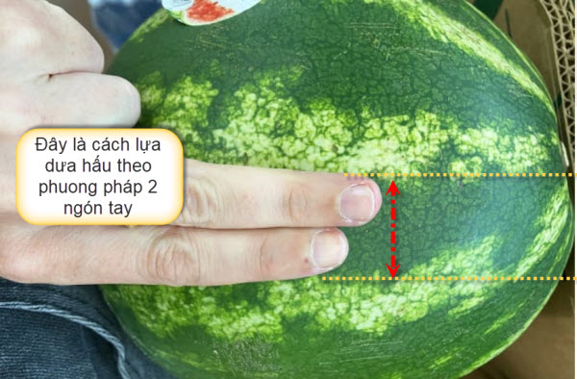
Hể trái nào có lằn xanh như trong hình to bằng 2 ngón tay thì là trái ngon.
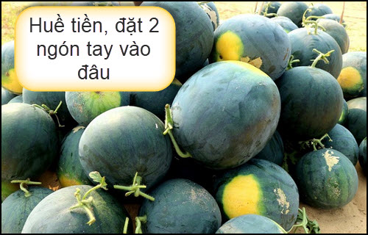

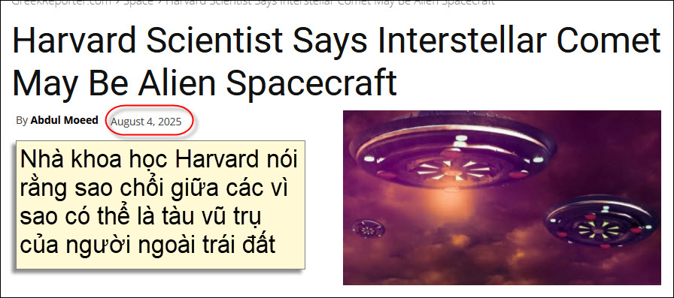
Nguồn tin và chi tiết: https://greekreporter.com/2025/08/04/harvard-scientist-interstellar-comet-alien-spacecraft/?rter/magazine/Greek+Reporter
HCD Tóm tắt bài báo
Nhà khoa học Harvard nghi ngờ sao chổi là tàu vũ trụ ngoài hành tinh
Nhà vật lý thiên văn Avi Loeb của Đại học Harvard cho rằng vật thể giữa các vì sao 3I/ATLAS – được phát giác ngày 1/7/2025 – có thể là tàu vũ trụ ngoài trái đất, không chỉ là sao chổi thông thường. Vật thể này di chuyển theo quỹ đạo ngược, đồng bộ với mặt phẳng quỹ đạo các hành tinh, điều mà ông cho là chỉ có 0,2% khả năng xảy ra tự nhiên.
Loeb báo động nếu đây là vật thể nhân tạo, nó có thể mang công nghệ thù địch hoặc thiết bị thăm dò. Ông đề xuất NASA dùng tàu Juno để chặn 3I/ATLAS và xây dựng thang đo rủi ro từ 0 (thiên thể tự nhiên) đến 10 (công nghệ ngoài hành tinh xác thực).
Mặc dù bị nhiều nhà khoa học, như giáo sư Chris Lintott (Oxford), chỉ trích là vô căn cứ, Loeb vẫn bảo vệ quan điểm, cho rằng không nên loại trừ khả năng ngoài trái đất và nên chuẩn bị sẵn sàng trong mọi tình huống – dù là hòa bình hay nguy hiểm.
HCD: Thưa các bạn chuyện nầy có vẻ hấp dẫn, xin nhắc lại tin ngày “xưa”: Tôi để chữ màu den từ đây.
Tóm tắt về sao chổi 3I/ATLAS:
3I/ATLAS là một vật thể giữa các vì sao (interstellar object) được phát gíc ngày 1 tháng 7 năm 2025, đang di chuyển qua hệ Mặt Trời. Đây là vật thể liên sao thứ ba từng được phát giác, sau ‘Oumuamua (2017) và 2I/Borisov (2019).
Đặc điểm sao chổi 3I/ATLAS:
Quỹ đạo ngược với hướng quay của hệ Mặt Trời – điều rất hiếm. Di chuyển gần mặt phẳng quỹ đạo các hành tinh nội địa như Trái Đất. Tốc độ cao khoảng 60 dặm/giây (~96 km/giây). Được ước tính rộng khoảng 12 dặm (~19 km), lớn bất thường so với các vật thể liên sao từng thấy.
Tranh cãi: GS Avi Loeb (ĐH Harvard) nghi ngờ 3I/ATLAS có thể là tàu vũ trụ của người ngoài trái đất, hoặc không có “người” trên đó thì ít nhất là mang kỹ thuật nhân tạo. Loeb cho rằng xác suất vật thể này có quỹ đạo như vậy mà hoàn toàn tự nhiên chỉ là 0,2%. Nó đến gần Trái Đất từ 21/11 đến 5/12/2025.
Phản ứng từ giới khoa học: Nhiều nhà khoa học khác bác bỏ giả thuyết về người ngoài hành tinh, coi đó là vô căn cứ . Tuy vậy, 3I/ATLAS vẫn là một mục tiêu quan sát quan trọng, có thể cung cấp dữ liệu quý giá về các vật thể liên sao.
-----===<o0o>===-----

Thưa các bạn có hài kịch giựt bóp sau đây coi cũng vui (ngắn chứng hơn 1 phút)
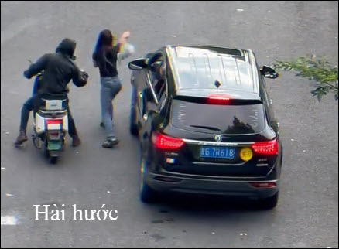
https://www.tiktok.com/t/ZT6yguw4K/
-----===<o0o>===-----

From: Hoan Pham <hoanpham884@yahoo.com>
Date: 8/5/25 3:00 AM (GMT-08:00)
To: HC D h <
Subject: Fwd: TRỊ UNG THƯ GAN ???
Kính GS:
Tôi thường xuyên nhận được Emails của GS.
XIN GS CHO BIẾT: TRỊ UNG THƯ GAN ???
Kính cảm ơn GS.
Phạm Hoàn.
-----
Kính Quý Vị:
PLEASE cho biết GẤP kinh nghiệm, cách và Thuốc Đông Tây Y TRỊ UNG THƯ GAN.
—Quý Vị cho biết kinh nghiệm và Thuốc chữa bệnh sẽ HOÀN TOÀN KHÔNG CHỊU TRÁCH NHIỆM về email của Quý Vị gởi cho tôi.
VÔ VÀN CẢM ƠN.
Trân trọng,
Phạm Hoàn.

HCD: Thứ quí bạn đây là email hỏi thuốc của anh Pham Hoàn (email bên trên) bạn nào có kinh nghiệm xin giúp dùm.
-----===<o0o>===-----

-----===<o0o>===-----
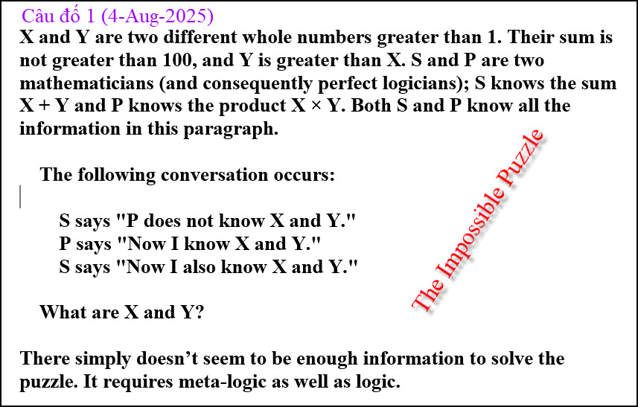

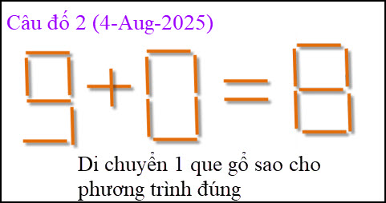

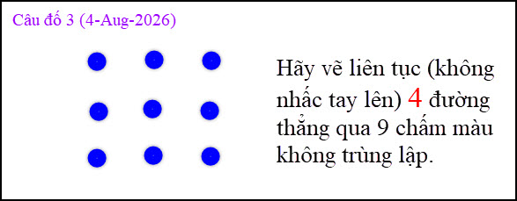

From: nang huynh <nlehuynh@
Sent: Tuesday, August 5, 2025 4:26 CH
Subject: Giải đáp các câu đố

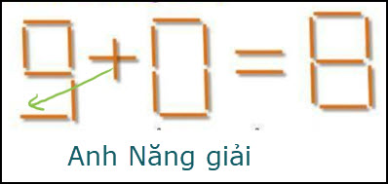
Câu 1: 8-0 = 8

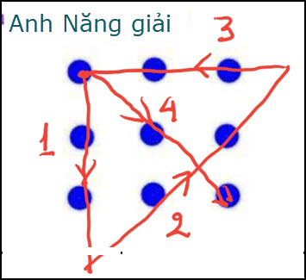
Câu 2: theo hình ( đây là một cách)
Cảm ơn Anh, chúc Anh mạnh khỏe
Năng
HCD: Cám ơn anh Năng

